—般操作
1. 查询服务器状态
hbase(main):0il:0>status
1 active master,0 backup masters, 1 servers,0 dead,4.0000 average load
2. 查询版本号
hbase(main):012:0>version
1.2.1,r8d8a7107dc4ccbf36a92f64675dc60392f85c015,Wed Mar 30 11:19:21 CDT 2016

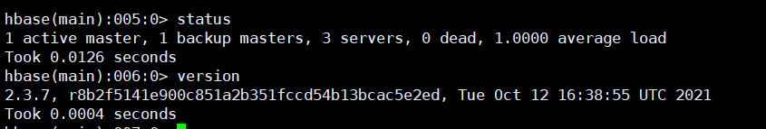

DDL 操作
数据定义语言（Data Defination Language，DDL）操作主要用来定义、修改和查询表的数据库模式。

1. 创建一个表
hbase(main):013:0>
create'table','column_famaly','column_famaly1','column_famaly2'
0 row(s) in 94.9160 seconds

2. 列出所有表
hbase(main):014:0>list
TABLE
stu
table
test
3 row(s) in 0.0570 seconds

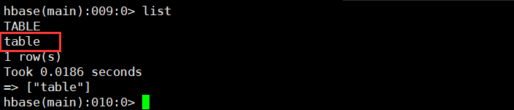

3. 获取表的描述
hbase(main):015:0> describe'table'
Table table is ENABLED
table
COLUMN FAMILIES DESCRIPTION
{NAME =>'coluran_famaly',DATA_BLOCK_ENCODING =>'NONE',BLOOMFILTER =>'ROW',REPLICATION_SCOPE=>'0',VERSIONS=>'1',COMPRESSION=>'NONE', MIN_VERSIONS =>'0',TTL=>'FOREVER',KEEP_DELETED_CELLS=>'FALSE',BLOCKSIZE=>'65536',IN_MEMORY
=>'false',BLOCKCACHE=>'true}
......
3 row(s) in 0.0430 seconds

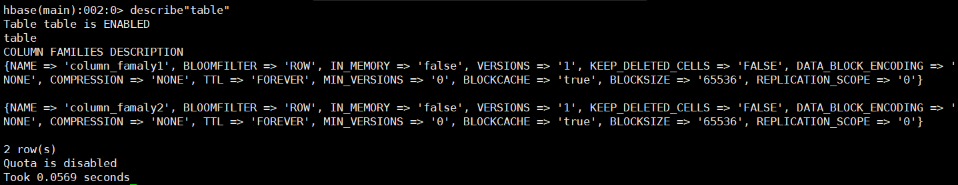

4. 删除一个列族
hbase(main):016:0>alter'table',{NAME=>'column_famaly',METHOD=>'delete'}
Updating all regions with the new schema...
1/1 regions updated.
Done.
0 row(s) in 3.0220 seconds

5. 删除一个表
首先把表设置为 disable。
hbase(main):020:0>disable'stu'
0 row(s) in 2.3150 seconds
然后删除一个表。
hbase(main):021:0>drop'stu'
0 row(s) in 1.2820 seconds

6. 查询表是否存在
hbase(main):024:0>exists'table'
Table table does exist
0 row(s) in 0.0280 seconds

7. 查看表是否可用
hbase(main):025:0>is_enabled'table'
true
0 row(s) in 0.0150 seconds

DML 操作
DML（Data Manipulation Language，数据操作语言）操作主要用来对表的数据进行添加、修改、获取、删除和查询。

1. 插入数据
给 emp 表的 rw1 行分别插入 3 个列。
hbase(main):031:0>put'emp','rw1','col_f1:name','tanggao'
0 row(s) in 0.0460 seconds
hbase(main):032:0>put'emp','rw1','col_f1:age','20'
0 row(s) in 0.0150 seconds
hbase(main):033:0>put'emp','rw1','col_f1:sex','boy'
0 row(s) in 0.0190 seconds

2. 获取数据
获取 emp 表的 rw1 行的所有数据。
hbase(main):035:0>get'emp','rw1'
获取 emp 表的 rw1 行 col_f1 列族的所有数据。
hbase(main):035:0>get'emp','rw1','col_f1'
COLUMN CELL
col_f1:age timestamp=1463055735107,value=20
col_f1:name timestamp=1463055709542,value=tanggao col_f1:sex timestamp=1463055753395,value=boy
3 row(s) in 0.0270 seconds

通过时间戳获取两个版本的数据
hbase(main):039:0>get 'emp','rw1',{COLUMN=>'col_f1:age',TIMESTAMP=>1463055735107}
COLUMN CELL
col_f1:age timestamp=1463055735107,value=20
1 row(s) in 0.0340 seconds
hbase(main):040:0>get 'emp','rw1',{COLUMN=>'col_f1:age',TIMESTAMP=>1463055893492}
COLUMN CELL
col_f1:age timestamp=1463055893492,value=22
1 row(s) in 0.0140 seconds

# 查询某行，指定列名 get '表名','行键','列族：列'hbase(main):030:0> get 'people','001','p_info:name' #查询某行，添加其他限制条件(查询people表中，rowkey为'001'的这一行，只显示p_info:name这一列，且只显示最新的3个版本)hbase(main):031:0> get 'people', '001', {COLUMNS => 'p_info:name', VERSIONS => 3}
# 查看指定列的内容，并限定显示最新的3个版本和时间范围hbase(main):032:0> get 'people', '001', {COLUMN => 'p_info:name', VERSIONS => 3, TIMERANGE => [1576157464380, 1576517678420]}
# 查询people表中,rowkey为'001',且某列的内容为'XW'的记录hbase(main):033:0> get 'people', '001', {FILTER => "ValueFilter(=, 'binary:XW')"}
某行有许多列，只想获取指定2~3列的数据
hbase> get 't1', 'r1', ['f:c1', 'f:c2', 'f:c3']
快速获取一个列族下的所有列
使用列族过滤器：
1. 精确匹配列族
hbase> get 't1,'r1',FILTER=>"FamilyFilter(=,'binary:f')"
2. 模糊匹配列族
hbase> get 't1,'r1',FILTER=>"FamilyFilter(=,'substring:f')"
根据列名前缀获取数据
hbase> get 't1','r1',FILTER=>"ColumnPrefixFilter('c')"
想看被16进制化的中文或数字
hbase> put 't1','r1','f:c1','中国'
hbase> get 't1','r1','f:c1:toString'

3. 更新一条记录
更新 emp 表的 rw1 行、col_f1 列族中 age 列的值。
hbase (main):037:0> put 'emp','rw1'col_f1:age','22'
0 row(s) in 0.0160 seconds
查看更新的结果。
hbase(main):038:0>get 'emp','rw1','col_f1:age'
COLUMN CELL
col_f1:age timestamp=1463055893492,value=22
1 row(s) in 0.0190 seconds

4. 全表扫描
# 扫描全表 scan '表名'
hbase(main):034:0> scan 'people'# 扫描时指定列族
hbase(main):035:0> scan 'people', {COLUMNS => 'p_info'}#扫描时指定列族，并限定显示最新的3个版本的内容
hbase(main):036:0> scan 'people', {COLUMNS => 'p_info', VERSIONS => 3}

5. 删除一列
删除 emp 表 rw1 行的一个列。
hbase(main):042:0>delete 'emp','rw1','col_f1:age'
0 row(s) in 0.0200 seconds
#增加列族 'life'
hbase(main):010:0> alter 'people','life'#另一种写法
hbase(main):010:0> alter 'people',{NAME => 'life'}# 修改同时可以设置列族属性
hbase(main):010:0> alter 'people',{NAME => 'life',version => 5}
#删除列族 'life'hbase(main):011:0> alter 'people',{NAME => 'life',METHOD => 'delete'}
#另一种写法hbase(main):012:0> alter 'people', 'delete' => 'life'
#增加同时做删除操作hbase(main):013:0> alter 'people', {NAME => 'hobby'}, {NAME => 'life', METHOD => 'delete'}
#修改列族属性：将people表的life列族版本号改为3hbase(main):016:0>alter 'people', {NAME => 'life', VERSIONS => 3}

检查删除操作的结果。
hbase(main):043:0>get 'emp','rw1'
COLUMN CELL
col_f1:name timestamp=1463.055709542,value=tanggao col_f1:sex timestamp=1463055753395,value=boy
2 row(s) in 0.2430 seconds

7. 删除行的所有单元格
使用“deleteall”命令删除 emp 表 rw1 行的所有列。
hbase(main) :044:0>deleteall 'emp','rw1'
0 row(s) in 0.0550 seconds

8. 统计表中的行数
hbase(main):045:0>count 'emp'
0 row(s) in 0.0450 seconds

9. 清空整张表
hbase(main):007:0>truncate'emp'
Truncating 'emp' table(it may take a while);
-Disabling table...
-Truncating table...
0 row(s) in 4.1510 seconds

HBase 表实例
下面将以一个“学生成绩表”的例子来介绍常用的 HBase 命令的使用方法。
图 1 是一张学生成绩单，其中，name 是行键，grade 是一个特殊列族，只有一列并且没有名字（列族下面的列是可以没有名字的），course 是一个列族，由 3 个列组成（Chinese、math 和 english)。用户可以根据需要在 course 中建立更多的列，如 computing、physics 等。

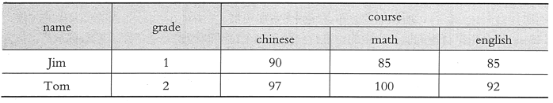

1. 建立一个表 scores，包含两个列族：grade 和 course
hbase(main):001:0> create 'scores','grade','course'

2. 按设计的表结构添加值
put'scores','Jim1','grade:'1'
put'scores','Jim','course:Chinese','90'
put'scores','Jim','course:math','85'
put'scores','Jim','course:english','85'
put'scores','Tom','grade:','2'
put'scores','Tom','course:Chinese','97'
put'scores','Tom','course:math','100'
put'scores','Tom','course:english','92'
样表结构就建立起来了，列族里边可以自由添加子列。如果列族下没有子列，则只加“:”即可。

3. 根据键值查询数据
查看 scores 表中的 Jim 行的相关数据。
hbase(main):012:0>get 'scores','Jim'
查看 scores 表中 Jim 行、course 列族中 math 列的值。
hbase(main):012:0>get 'scores','Jim','course:math'
或者用以下代码。
hbase(main):012:0>get 'scores','Jim',{COLUMN=>'course:math'}

4. 扫描所有数据
hbase(main):012:0>scan 'scores'
上述命令会显示所有数据行，也就是 Tom 和 Jim 的所有课程的成绩，包括 chinese、math 和 english。
为了限制返回的结果，用户可以指定一些修饰词，如 TIMERANGE、FILTER、LIMIT、STARTROW、STOPROW、TIMESTAMP、MAXLENGTH 或 COLUMN。
获取 Jim 和 Tom 的 english 的成绩。
scan'scores',{COLUMN=>'course:english',STARTROW=>Jim,ENDROW=Tom}

5. 添加新的列
为 Tom 添加 computing 课程的成绩。
hbase(main):012:0>put'scores','Tom','course:computing','90'

添加新的列族info

删除tom的成绩

